Programme du mardi 19 septembre 2023
9h00   (Royal Hainaut)

9h30  Accueil et mot de bienvenue du président Grégory Mouy
9h45 – 10h45  Assemblée Générale statutaire

10h45 – 12h15  Ateliers au choix** :

❶ Actualité juridique et normative de la Durabilité en France
❷ Premier contact avec les nouvelles normes de déontologie
❸ Outils de diagnostic pour développer vos missions
❹Diagnostics : version 3.0 d’une mission du commissaire aux comptes
❺ Gestion du stress

12h15 – 13h15  Cocktail déjeunatoire (Royal Hainaut)

13h30 – 15h00  Actualité professionnelle - Interventions de :

Florence PEYBERNES - Présidente du H3C
Yannick OLLIVIER - Président de la CNCC
15h00 – 15h30  (Royal Hainaut)

15h30 – 17h00  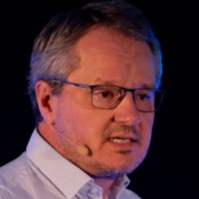
Conférence « La (re)conquête du client » par Stéphane GAUTHIER

17h15  Départ bus du Royal Hainaut vers le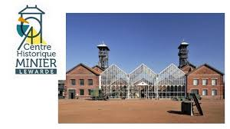
18h45 – 20h00  Visite Musée - Centre Historique Minier de Lewarde (groupes)
A laquelle les conjoint(e)s peuvent participer
20h00  Dîner au restaurant du Centre Historique Minier de Lewarde
Auquel les conjoint(e)s peuvent participer
23h00  Départ bus du musée Lewarde pour retour

*cf annexe 1 (informations pratiques – accès Royal Hainaut et parkings)
** cf annexe 2 (modalités d’inscription aux ateliers-formation + fiches catalogue)

Programme du mercredi 20 septembre 2023
9h00  (Royal Hainaut)

9h30 – 11h00  Ateliers au choix** :

❶ Actualité juridique et normative de la Durabilité en France
❷ Premier contact avec les nouvelles normes de déontologie
❸ Outils de diagnostic pour développer vos missions
❺ Gestion du stress
❻ TaxMatch : nouvel outil de diagnostic fiscal

11h00 – 12h30  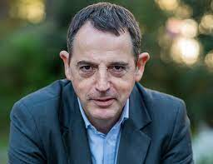
Conférence « Les métamorphoses françaises » par Jérôme FOURQUET

12h30 – 14h00  Cocktail déjeunatoire (Royal Hainaut)

14h00 – 15h30  Ateliers au choix** :

❶ Actualité juridique et normative de la Durabilité en France
❷ Premier contact avec les nouvelles normes de déontologie
❹ Diagnostics : version 3.0 d’une mission du commissaire aux comptes
❺ Gestion du stress
❻ TaxMatch : nouvel outil de diagnostic fiscal

15h30  (Royal Hainaut) - mot de clôture du président Grégory Mouy

*cf annexe 1 (informations pratiques – accès Royal Hainaut et parkings)
** cf annexe 2 (modalités d’inscription aux ateliers-formation + fiches catalogue)

